如何在Docker中安装DzzOffice

一、一些背景
之前研究Docker很久了，并且在公司内部实际使用起来了，目前分两种场景使用Docker

- 作为PAAS，提供一致，统一的编译/测试环境；
- 作为虚拟机，直接分配给新来的开发人员使用。

使用Docker一段时间之后，准备在公司内部使用Docker + Hadoop(HDFS)组建内部一个私有云，统一管理公司和产品/项目组内部的代码、文档。
我选择先从文档管理开始，在底层架子搭建好之后，需要给内部人员提供一个好的“门面”，在没有这个门面之前，我们大量使用SSH+Command方式操作，对于爱捣鼓的程序员，这种方式高效方便，但对于公司内部非RD部门的人员，就不能给出这种使用方式，他们不会使用这么晦涩的东西的。
直到前几天，我在OSC上面发现了DzzOffice，当时看到介绍后，直觉认为它是可以胜任我的需求的，当时是基于两点

- 界面实在是漂亮；
- 支持阿里云、百度云和本地存储。

为了更进一步了解DzzOffice，加入到QQ群（240726），知道DzzOffice对于HDFS的支持目前暂时还没有提供，但我认为这不是问题，DzzOffice在不断进步中，而我心中的私有云也可以持续加入一些必要的支持。

我先在官网http://www.dzzoffice.com/上面了解了一下DzzOffice依赖的环境和背景，它运行在典型的LAMP/WAMP平台上。是否可以在公司内部服务器Docker群中加入一个Docker容器来专门运行DzzOffice？经过实际测试，很轻松就完成这个设想，很完美。为了便于大家在Docker上面体验DzzOffice，我将Docker工程提交Github上面，接下来就根据Github上面的工程来一步一步安装DzzOffice。

- 安装步骤
我在Github上面创建了dzzwithdocker项目，可以到这里查看项目
https://github.com/sundytu/dzzwithdocker

- 下载项目
Git的项目，你可以clone或者直接下载zip包到本地，然后解压到一个目录下面，这里假定你把系统解压到/home/cores/dockers/dzz1.0目录下面

- 创建dzz镜像
进入到dzz1.0目录中，通过执行 docker build -t dzz10 . 生成dzz10镜像，由于国内网络情况，这是一个漫长的过程，我花费了大概半个小时（还不包含ubuntu镜像的下载时间，因为之前已经下载完成该部分镜像）
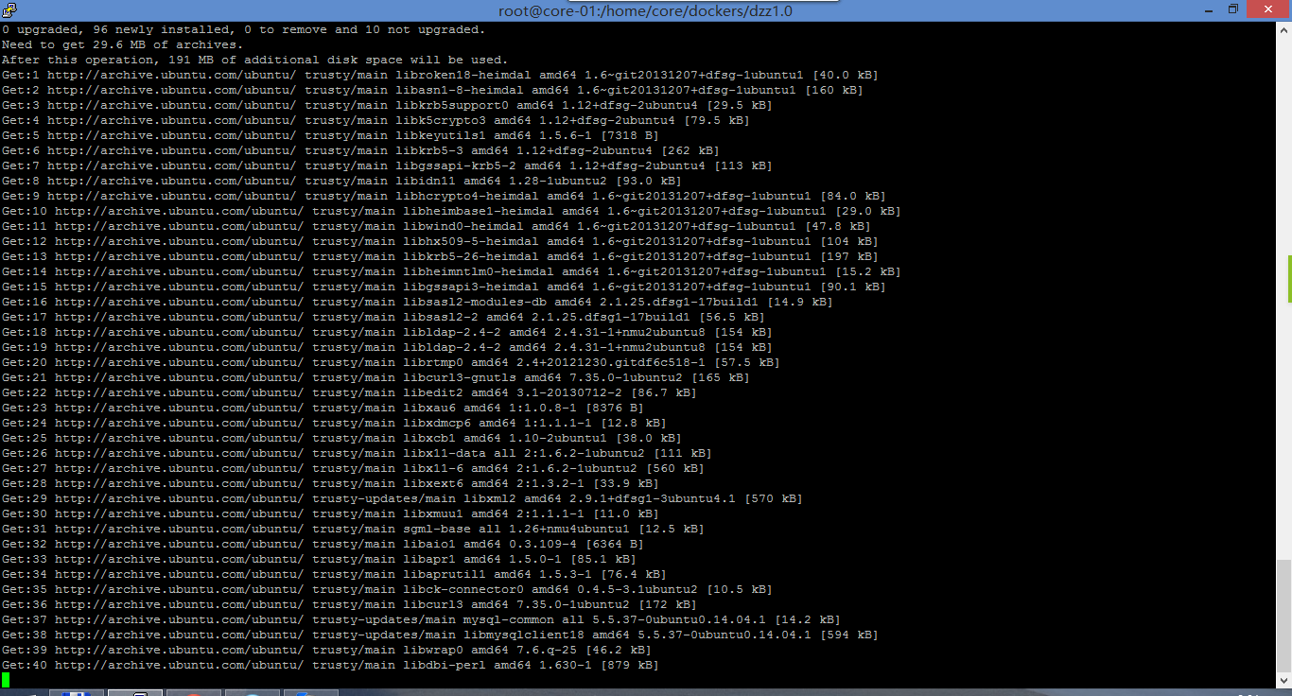
如果安装失败，是网络原因，请重复执行几次，肯定能成功的。
然后执行 docker images 命令查看是否有dzz10名称的image是否创建成功。

- 启动dzz容器
完成dzz1.0镜像的构建，通过 docker run命令启动一个容器，并将80和22端口映射到宿主机器端口上面，便于我们在浏览器中访问，我这里将80端口映射到8081端口（因为我的80，8080都已经映射给其他服务的docker容器 :-( ），命令如下
docker run -d -p 8081:80 -p 2221:22 dzz10

- 配置DzzOffice
在浏览器中输入http://127.0.0.1:80801来访问系统，如果看到如图界面，恭喜您，安装DzzOffice成功了，剩下就是按照提示进行DzzOffice的配置了
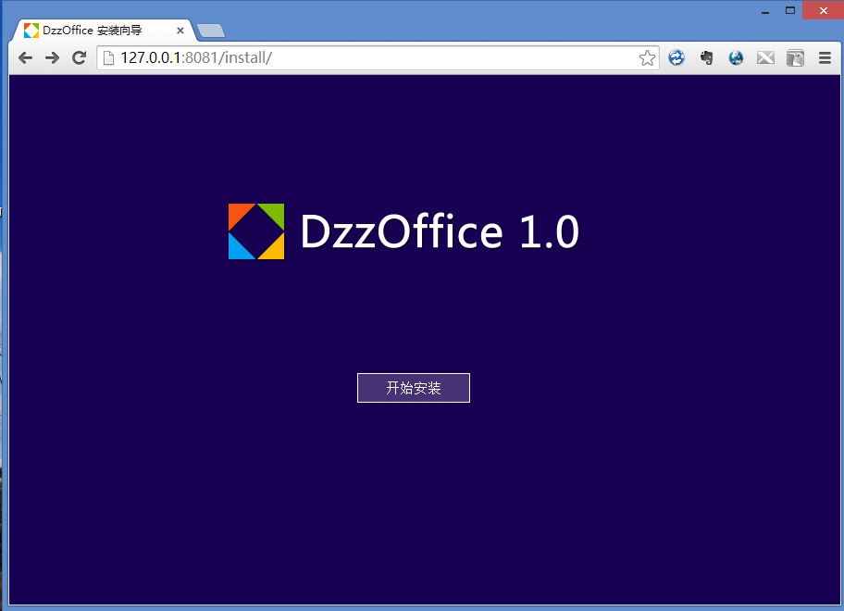
经过一番配置，可以看到华丽丽的界面了 :-)

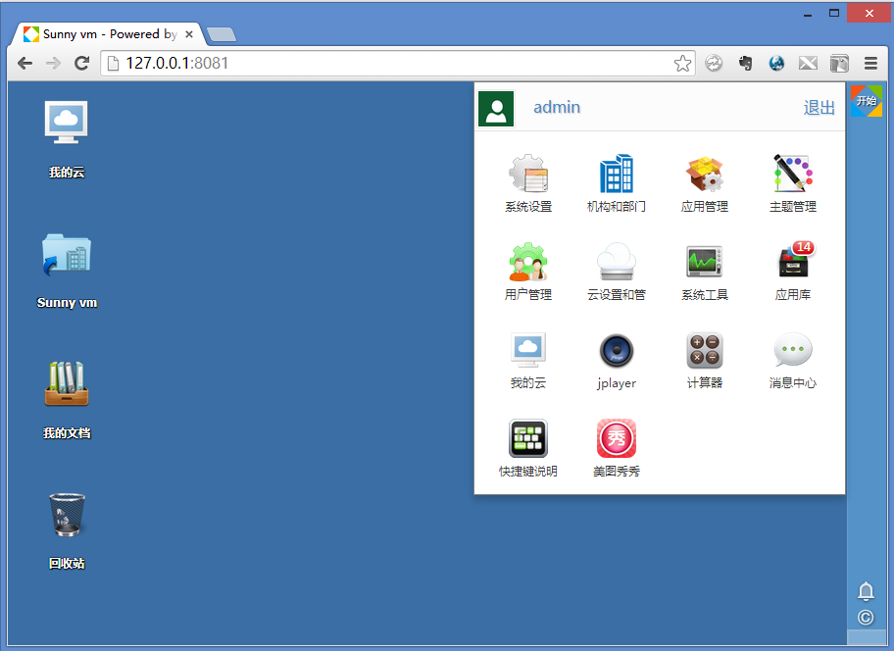

- 单机安装
为了在Github上面创建dzzwithdocker项目，我在自己本子（Thinkpad T420i 8G内存）上使用Vageant + VirtualBox方式部署coreos系统，然后在coreos环境中下载dzzwithdocker项目文件，解压，然后构建docker镜像，运行容器，通过浏览器（Chrome）设置，访问，一切正常，下面是整个系统的图示。
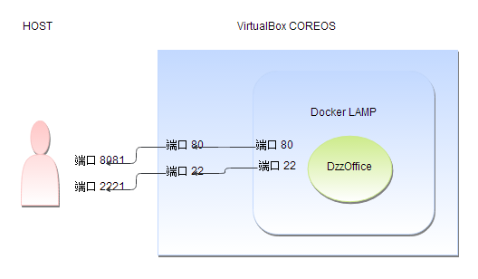
又是华丽丽的界面 :-)

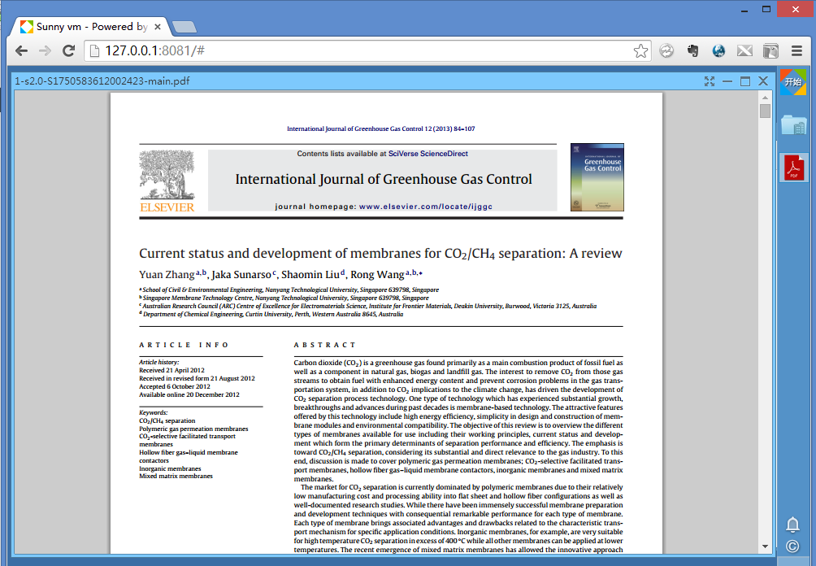

涂飞平 2014-05-18 北京

